CFGM Sistemes microinformàtics i xarxes

0222 – Sistemes Operatius Monolloc
EAC2
(Curs 2024-25 / 2n semestre)

Enunciat

Primera part. Instal·lació de sistemes operatius propietaris (total: 3 punts)

Per fer les següents activitats, consulteu l’apartat dels materials:

Instal·lació de sistemes operatius propietaris

Activitat 1. (0,75 punts) Sistemes operatius privatius.

1.1. Definiu, amb les vostres pròpies paraules, què és un sistema operatiu propietari o privatiu i mencioneu almenys dues característiques principals. A més de Microsoft, esmenteu una altra empresa que distribueixi sistemes operatius propietaris.

Els sistemes operatius propietaris són aquells desenvolupats per empreses que restringeixen l’accés al codi i controla les llicències. (aquestes són les dues característiques principals).

Una altra empresa que proporciona un sistema operatiu propietari pot ser macOs de Apple.

1.2. Compareu les versions Windows 11 Home i Windows 11 Pro en termes de funcionalitats i seguretat. Identifiqueu almenys tres diferències clau entre aquestes versions.

La versió Pro està dissenyada per el sector professional.

Windows 11 Pro a diferencia de Windows 11 Home, té una eina de xifrat de disc dur, també permet unir-se a dominis de xarxa d'ordinadors, per permetre a empreses controlar l'accés dels usuaris i aplicar polítiques de seguretat o una eina d’escriptori remot.

Investigueu a la pàgina web oficial de Microsoft quin és el preu actual de Windows 11 Home i Windows 11 Pro. Adjunteu una captura de pantalla on es vegi aquesta informació.

1. Preu Windows 11 Home:
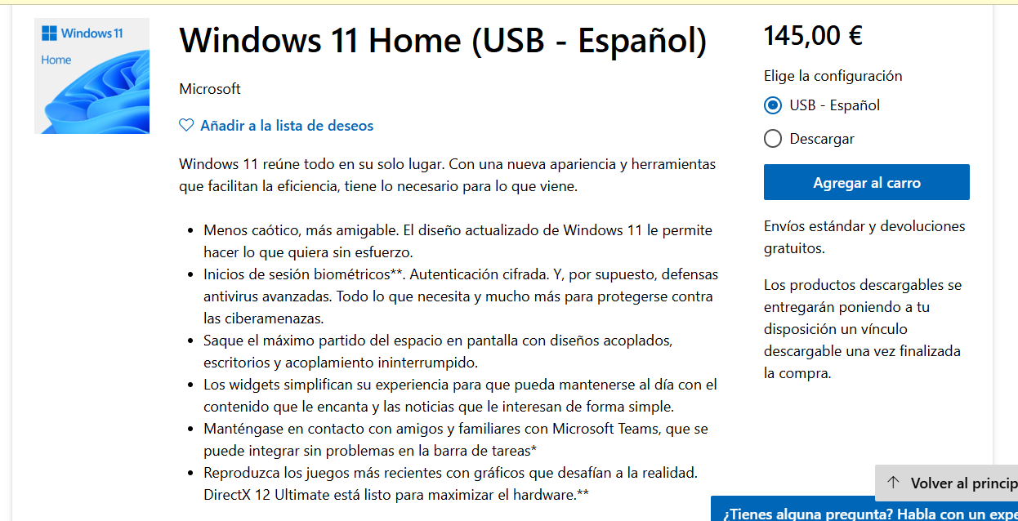

2. Preu Windows 11 Pro:
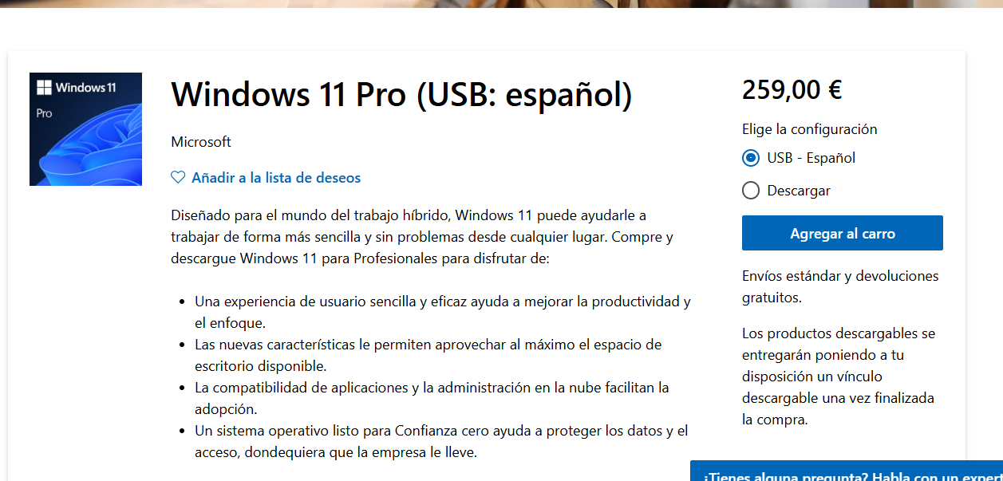

1.3. Accediu a la pàgina de suport de Microsoft (https://support.microsoft.com/es-es/lifecycle/search) i informeu-vos sobre el cicle de vida de Windows 10. Responeu les preguntes següents:

- Quina és la data oficial de finalització del suport per a Windows 10?
- Quina serà l'última versió publicada d'aquest sistema operatiu?
- Per què és important conèixer la data de finalització del suport d'un sistema operatiu?

Adjunteu una captura de pantalla que mostri aquesta informació.

1 i 2. Data de finalització de Windows 10 (14 oct 2025) i ultima versió publicada.
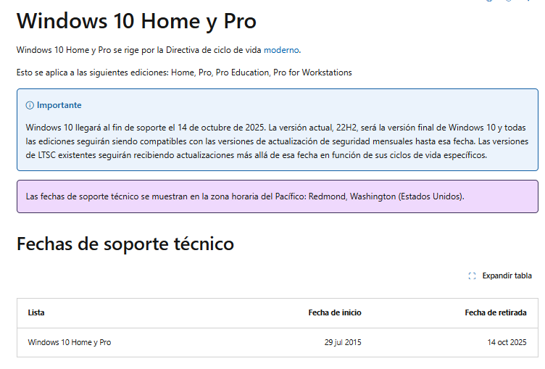
3. Es important perquè una vegada finalitzi el suport, el sistema operatiu ja no rebrà actualitzacions de seguretat ni correccions d’errors.

Activitat 2. (0,75 punts) Planificació de la instal·lació.

2.1. Una persona vol comprar un ordinador portàtil nou per a ús personal i necessita un sistema operatiu Windows amb una interfície intuïtiva i eines integrades per a tasques quotidianes. Li interessa tenir accés a assistents virtuals com Cortana, compatibilitat amb aplicacions habituals de Windows i suport per a múltiples idiomes. No necessita funcions avançades com BitLocker, Hyper-V o l’escriptori remot. Justifiqueu quin sistema operatiu li recomanaríeu.

Li recomanaria comprar-se Windows 11 Home. Aquesta persona busca funcionalitats bàsiques i no necessita les funcions avançades de seguretat, escriptori remot o un programari més tècnic.

2.2. Consulteu a la pàgina web oficial de Microsoft les recomanacions de maquinari que requereix la instal·lació del sistema operatiu triat a l’apartat anterior. Adjunteu una captura de pantalla on es mostri aquesta informació.
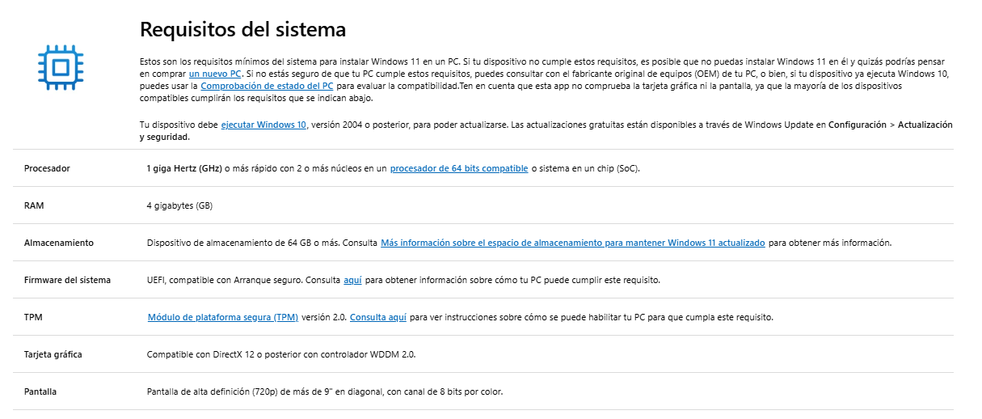

2.3. Voleu instal·lar el sistema operatiu triat en un portàtil amb un disc dur de 512 GB SSD i organitzar l’espai d’emmagatzematge en diferents particions per optimitzar el rendiment i la gestió dels fitxers:

- Una partició per al sistema operatiu i els programes instal·lats.
- Una partició per als documents i arxius personals.
- Una partició addicional per altres dades importants.

Proposeu un esquema de particions adequat (GPT o MBR) i detalleu la mida, el tipus (primària, lògica, etc.) i el format (sistema de fitxers) de cadascuna. Justifiqueu la vostra elecció.

1. Sistema operatiu: Una partició primària amb 150gb i un format NTFS. Aquesta partició es prou gran per el sistema operatiu i els programes instal·lats.
2. Partició per els documents: Una partició primària i un format NTFS.
3. Partició addicional per altres dades importants: Una partició primària i un format NTFS.

El format NTFS és compatible amb Windows i permet una bona gestió dels arxius grans i de seguretat.
La partició Primària és més adequada per instal·lar el sistema operatiu perquè fiable i compatible amb els sistemes operatius moderns.

I l’esquema GPT té compatibilitat amb discs grans, permet fer moltes particions (fins 128), dona més seguretat amb comparació amb el MBR i els sistemes operatius moderns com Windows 10 o Windows 11 requereixen GPT.

Activitat 3. (1,5 punts) Instal·lació del sistema operatiu.

En aquesta activitat fareu la instal·lació del sistema operatiu propietari Windows 10 Pro en una màquina virtual. Primer cal que descarregueu la imatge de disc de Windows 10 (arxiu ISO) que podeu trobar a la pàgina web de Microsoft (https://www.microsoft.com/es-es/software-download/windows10).

Un cop teniu l’arxiu ISO descarregat al vostre ordinador, creeu una màquina virtual amb VirtualBox amb les següents característiques:

- Memòria RAM mínim 2 GB i màxim la meitat de la memòria RAM que teniu a l'ordinador.
- Disc virtual d'expansió dinàmica de 50 GB.

Una vegada creada la màquina virtual poseu l'arxiu d'imatge ISO de Windows 10 com a unitat de CD-ROM de la màquina virtual i inicieu la màquina per començar la instal·lació del sistema operatiu.

3.1. Feu la instal·lació triant «No tengo clave de producto», seleccioneu l’edició Windows 10 Pro, trieu l’opció «Personalizada (Instalar solo Windows)» i utilitzeu tot el disc dur (no cal fer particions). Quan arriba la configuració, configureu per a «Uso personal» i no creeu cap compte Microsoft, trieu «Cuenta sin conexión» i «Edición limitada». A continuació haureu de donar un nom d’usuari perquè es creï un compte local. Les següents opcions (reconeixement de veu, ubicació, etc.) podeu seleccionar «NO» a tot, és a dir, no cal que activeu cap d’aquestes funcionalitats.

En acabar la instal·lació inicieu sessió i aneu a Configuración / Sistema / Acerca de i mostreu l’apartat que diu «Especificaciones de Windows». Feu una captura de pantalla.

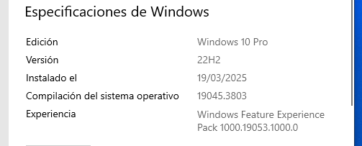

3.2. Configureu les opcions d’actualització de Windows 10 per optimitzar el seu funcionament en un entorn de treball. Heu de realitzar les següents accions:
a) Configurar Windows perquè només descarregui i instal·li actualitzacions fora de l’horari laboral.
b) Configurar Windows perquè us notifiqui abans de descarregar i instal·lar noves actualitzacions.
Descriviu els passos que heu seguit per fer aquests ajustos i adjunteu una captura de pantalla que mostri la configuració aplicada.

a) Configurar Windows perquè només descarregui i instal·li actualitzacions fora de l’horari laboral.

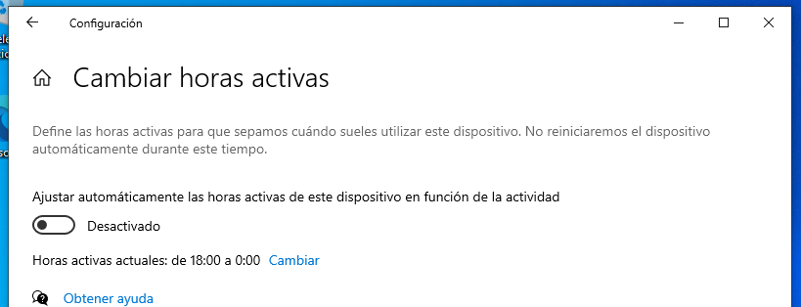
Configuración → Actualización y Seguridad → Windows Update → Cambiar horas activas

b) Configurar Windows perquè us notifiqui abans de descarregar i instal·lar noves actualitzacions.
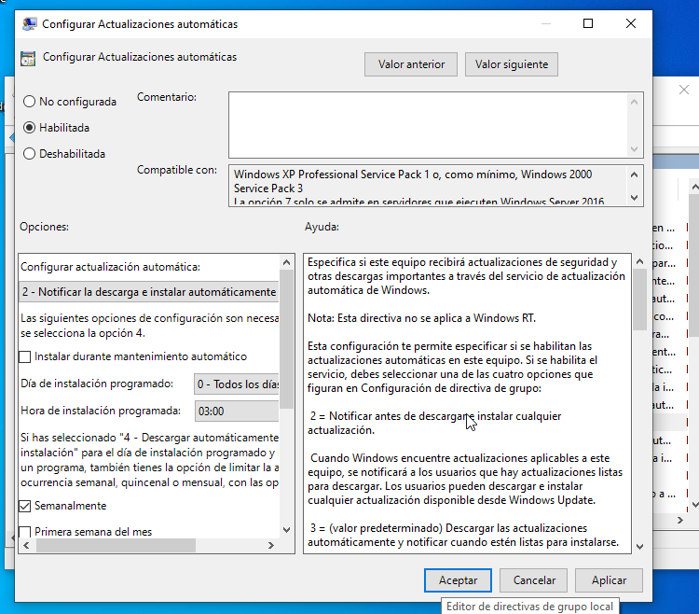
Símbolo del sistema → gpedit.msc → Configuración del equipo (part dreta) → Plantillas administrativas → Componentes de Windows → Windows Update → Configurar actualizaciones automáticas → Habilitar i opció 2 – Notificar la descarga e instalar automáticamente → Aceptar

Fonts d’informació: Configuració d'actualitzacions Windows 10

3.3. Les VirtualBox Guest Additions són uns afegits que us ofereixen beneficis per a la màquina virtual, entre d'altres:
- Integració avançada del ratolí
- Configuració de carpetes compartides amb el sistema amfitrió
- Millores en rendiment gràfic i resolució

Instal·leu les VirtualBox Guest Additions a la màquina que heu instal·lat Windows 10. Per a això heu de tenir la màquina virtual en execució i seleccionar l'opció del menú Dispositius > Insereix la imatge de CD de les Guest Additions. Això us muntarà un CD a la màquina virtual amb el programari necessari. La màquina us preguntarà directament si voleu instal·lar els afegits. Finalment caldrà reiniciar la màquina virtual. Una vegada estan instal·lats els afegits podreu veure que si canvieu la mida de la finestra de la màquina virtual també canvia la mida de l'escriptori.

Documenteu el procediment seguit i els resultats obtinguts.

No he pogut fer-ho de la manera que diu l’enunciat, he trobat les Guest Additions fent el següent procediment: Obrir l’explorador d’arxius → Este equipo → Unidad D: Virtual Box Guest Additions → Executar VboxWindowsAdditions i procedir a la instal·lació.

Ara puc redimensionar la finestra i veig l'escriptori sencer, també noto una petita fluïdesa en el sistema operatiu.

Segona part. Configuració de sistemes operatius propietaris (total: 3 punts)

Per fer les següents activitats, consulteu l’apartat dels materials:

Configuració de sistemes operatius propietaris

Activitat 4. (0,5 punts) Configuració de l'accessibilitat.

4.1. Les opcions d'accessibilitat d'un sistema operatiu permeten adaptar les opcions de la interfície amb l'usuari (pantalla, teclat i ratolí principalment) d'acord a les necessitats visuals, auditives o motores dels usuaris. Expliqueu per a què serveixen les següents opcions i quin tipus de necessitat (visual, auditiva o motora) permeten millorar:
- Punter del ratolí
- Narrador
- Control ocular
- Subtítols

a) El punter del ratolí: És permet canviar la mida, color i la velocitat del punter perquè sigui més visible i més fàcil de controlar. És del tipus necessitat visual i motora.

b) Narrador: Llegeix el text que apareix en pantalla per ajudar a les persones amb discapacitat visual. És del tipus necessitat visual.

c) Control ocular: Permet controlar el cursor del ratolí i escriure amb la mirada utilitzant una càmera de seguiment ocular. És útil per a persones amb mobilitat reduïda que no poden fer servir les mans. És del tipus necessitat motora.

d) Subtítols: Mostra text a la pantalla dels diàlegs de vídeos o àudios. És útil per a persones amb discapacitat auditiva. És del tipus necessitat auditiva.

4.2. Proveu una de les configuracions suggerides a l’apartat anterior i documenteu el procés.

Configuración → Accesibilidad → Puntero del mouse → Cambiar el tamaño del puntero

Amb aquest canvi puc fer que el punter del ratolí sigui més gran.

Activitat 5. (1,75 punts) Operacions generals sobre arxius i directoris.

5.1. (0,75 punts) Des de l’intèrpret d’ordres CMD del vostre sistema Windows 10 realitzareu una sèrie d’accions. Seguiu els passos i escriviu les ordres corresponents.

- Obriu el Símbol del sistema (CMD) i situeu-vos al directori documents de l'usuari.
- Creeu una nova carpeta anomenada Projecte amb l'ordre adequada.
- Entreu dins la carpeta Projecte usant l'ordre cd.
- Creeu dues subcarpetes dins de Projecte, anomenades Documents i Imatges.
- Dins de la carpeta Documents, creeu un fitxer buit anomenat informe.txt.
- Dins de la carpeta Imatges, creeu un fitxer buit anomenat foto.jpg.
- Llisteu el contingut de la carpeta Projecte.
- Copieu el fitxer informe.txt des de Documents a la carpeta Imatges.
- Esborreu la carpeta Imatges.

Feu una captura de pantalla on es pugui veure l’execució de totes les ordres:

a) Obriu el Símbol del sistema (CMD) i situeu-vos al directori documents de l'usuari.
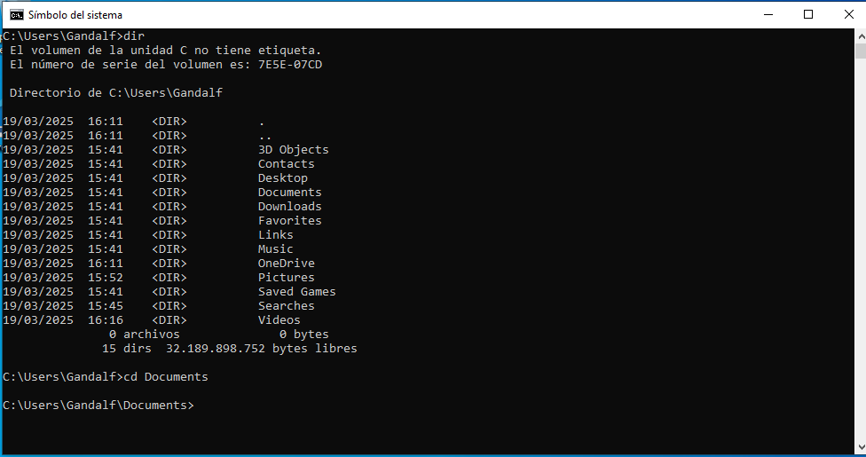
b) Creeu una nova carpeta anomenada Projecte amb l'ordre adequada.
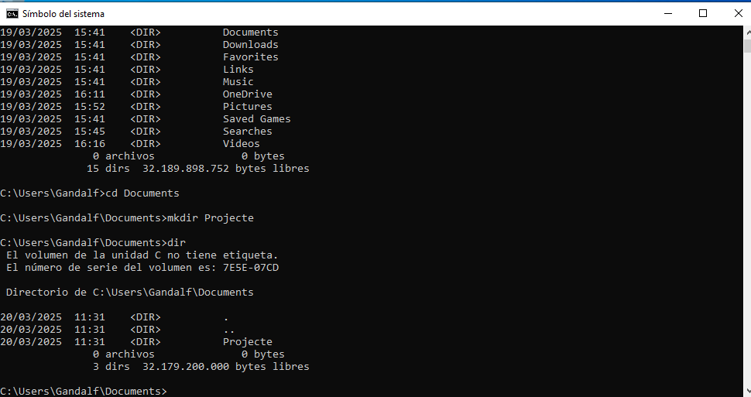

c) Entreu dins la carpeta Projecte usant l'ordre cd.
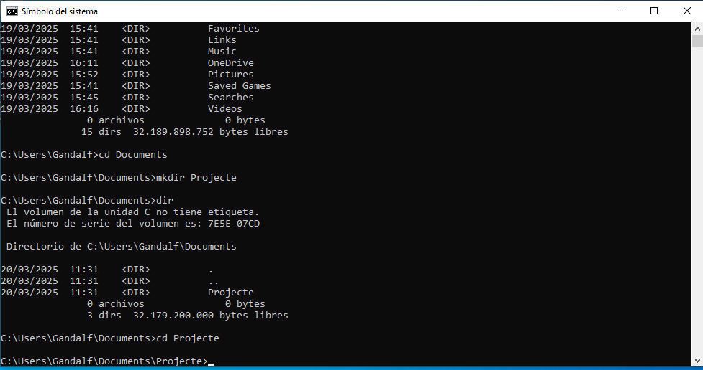
d) Creeu dues subcarpetes dins de Projecte, anomenades Documents i Imatges.
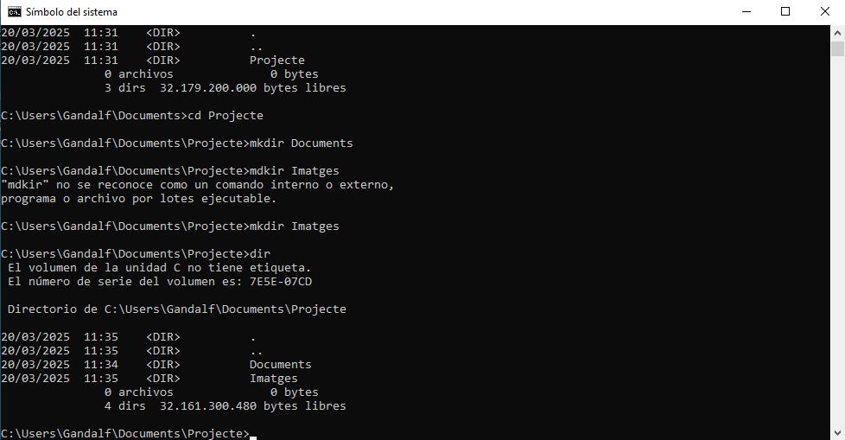
e) Dins de la carpeta Documents, creeu un fitxer buit anomenat informe.txt.
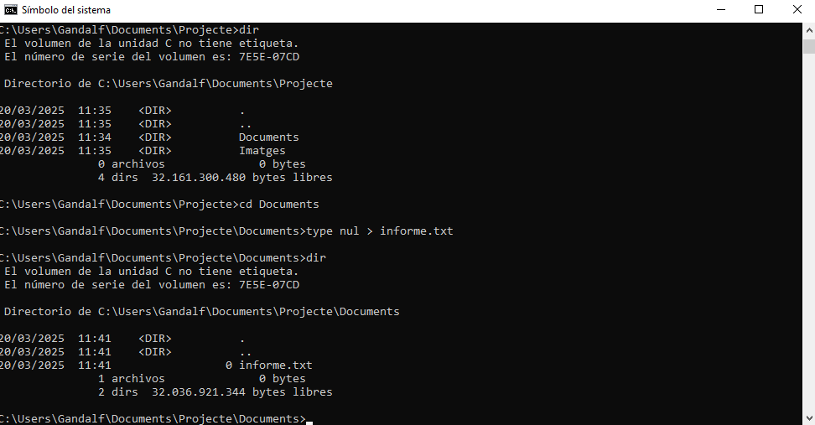
f) Dins de la carpeta Documents, creeu un fitxer buit anomenat informe.txt.
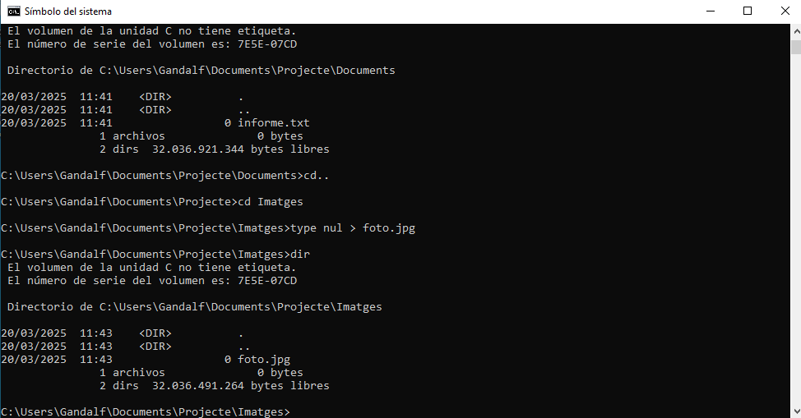
g) Llisteu el contingut de la carpeta Projecte.
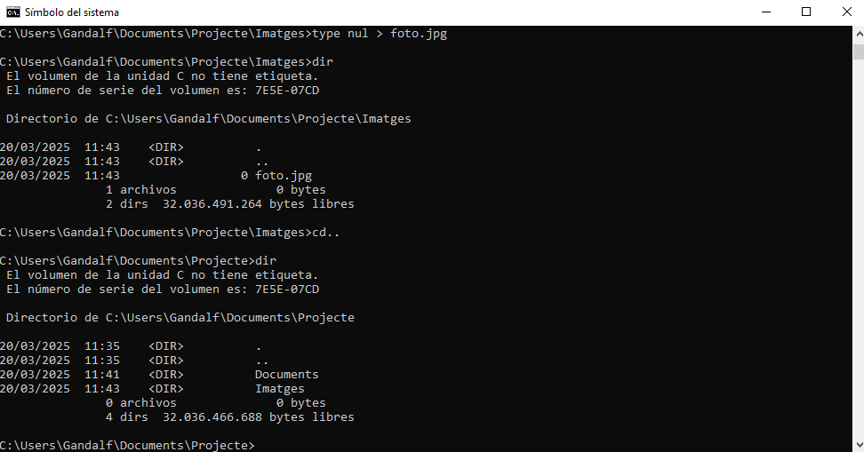
h) Copieu el fitxer informe.txt des de Documents a la carpeta Imatges.
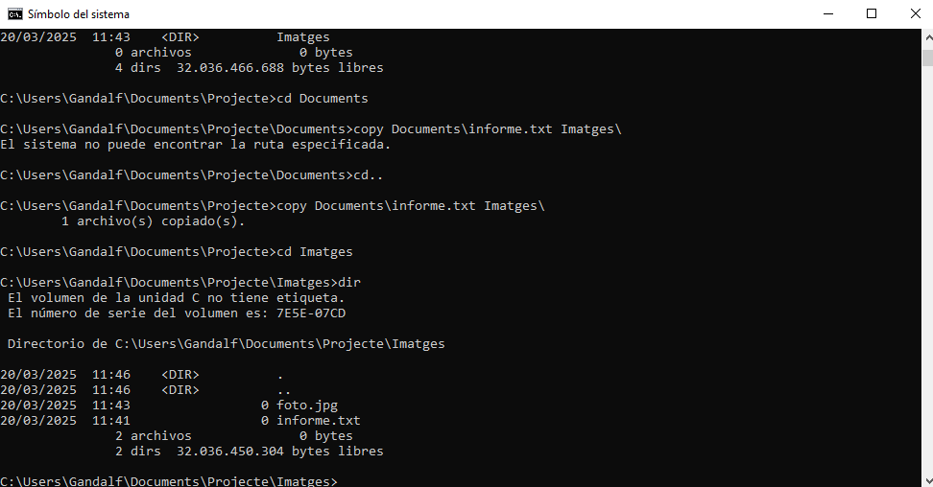
i) Esborreu la carpeta Imatges.
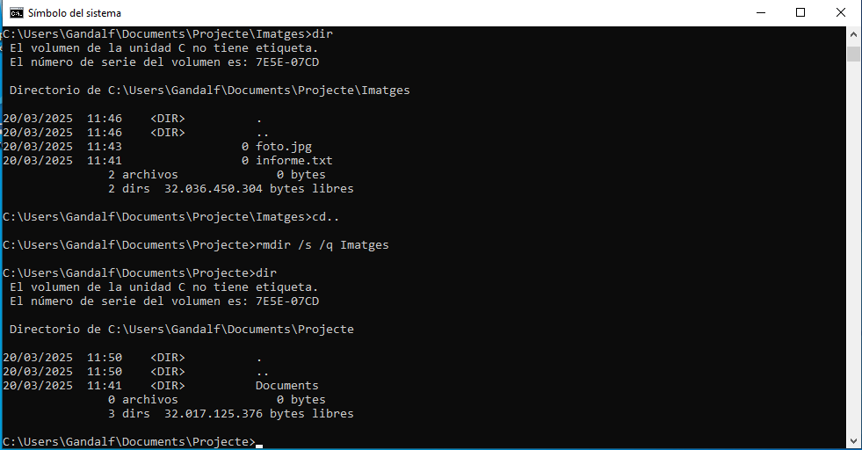

5.2. (0,75 punts) Des de l’intèrpret d’ordres PowerShell del vostre sistema Windows 10 realitzareu una sèrie d’accions. Seguiu els passos i escriviu els cmdlets corresponents.

- Obriu PowerShell i ubiqueu-vos al directori on Documents.
- Creeu una carpeta anomenada Materials.
- Dins de la carpeta Materials, creeu dues subcarpetes anomenades Textos i Imatges.
- Creeu un fitxer de text anomenat document1.txt a la carpeta Textos
- Creeu un fitxer de text anomenat document2.txt a la carpeta Textos, però amb contingut diferent.
- Llisteu tots els fitxers dins de la carpeta Textos per veure els fitxers creats.
- Copieu els fitxers document1.txt i document2.txt a la carpeta Imatges
- Modifiqueu el contingut de document1.txt afegint una nova línia.
- Esborreu tots els fitxers de la carpeta Textos.

Feu una captura de pantalla on es pugui veure l’execució de tots els cmdlets:

a) Obriu PowerShell i ubiqueu-vos al directori on Documents.
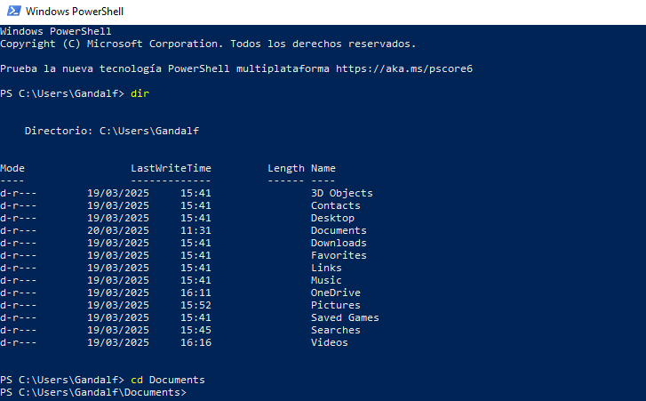
b) Creeu una carpeta anomenada Materials.
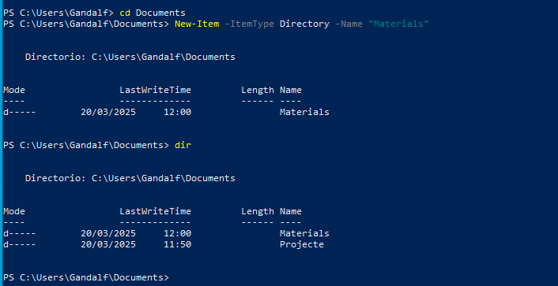
c) Dins de la carpeta Materials, creeu dues subcarpetes anomenades Textos i Imatges.
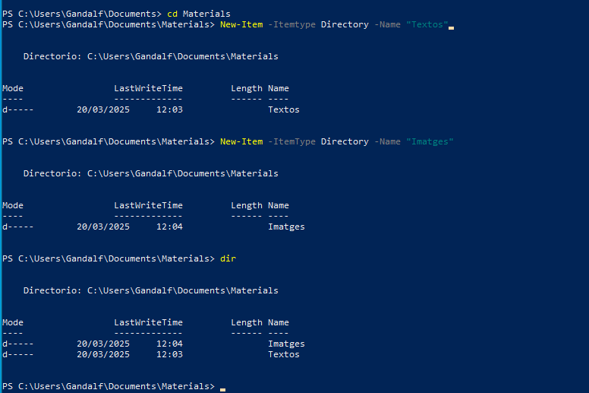
d) Creeu un fitxer de text anomenat document1.txt a la carpeta Textos
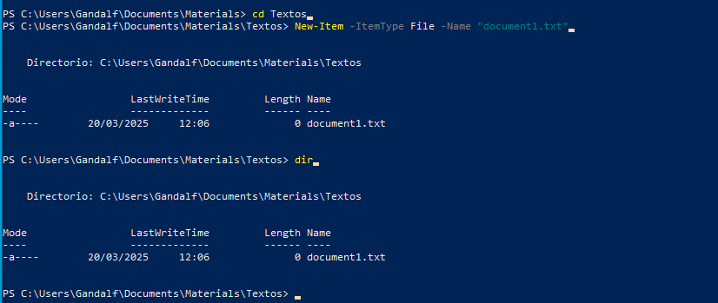
e) Creeu un fitxer de text anomenat document2.txt a la carpeta Textos, però amb contingut diferent.
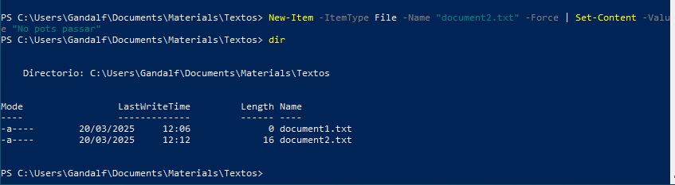
f) Llisteu tots els fitxers dins de la carpeta Textos per veure els fitxers creats.
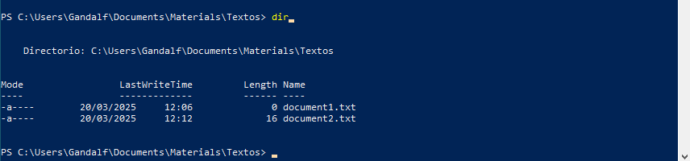
g) Copieu els fitxers document1.txt i document2.txt a la carpeta Imatges
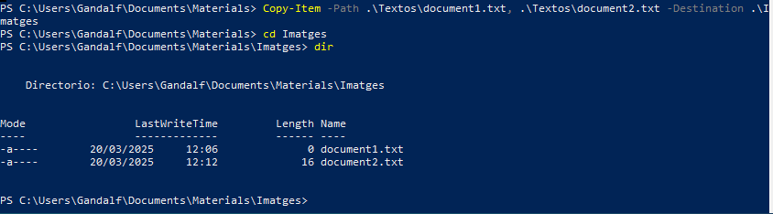
h) Modifiqueu el contingut de document1.txt afegint una nova línia.
i) Esborreu tots els fitxers de la carpeta Textos.
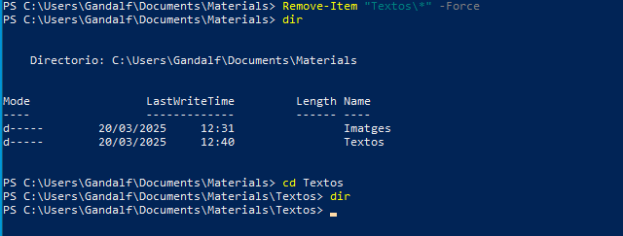

5.3. (0,25 punts) Utilitzant la interfície gràfica de Windows 10, elimineu les carpetes "Materials" i "Projecte" directament, sense que passin per la Paperera de reciclatge. Expliqueu el procés seguit per realitzar aquesta acció.

Obro l’explorador d’arxius → Documentos → Premo la tecla Ctrl i amb el punter del ratolí clico a la carpeta Materials i a la carpeta Projecte o puc seleccionar-los amb el punter del ratolí → Premo la tecla Shift + Supr i sortirà un missatge que alerta de que s’esborraran de manera permanent el que he seleccionat → premo Sí.

Activitat 6. (0,75 punts) Gestió del programari.

6.1. Seleccioneu un navegador web de la vostra elecció i descriviu com el podeu descarregar des de la web oficial i instal·lar-lo al sistema operatiu. Incloeu una captura de pantalla del procés d'instal·lació.

Chrome: Web de descàrrega del navegador Chrome → Li donem a «Descargar Chrome» i començarà la descàrrega → És generarà un arxiu amb nom «ChromeSetup.exe» → Cliquem a l’arxiu i ens preguntarà si volem permetre que aquest programari faci canvis en el nostre sistema, com és un editor de confiança li donem a SÍ → Comença la instal·lació del navegador, una vegada acabi s’obrirà una finestra amb del Chrome per continuar amb la configuració → Ens preguntarà si volem iniciar sessió, escollir el nostre buscador preferit i si volem que aquest navegador sigui el nostre preferit, termes de seguretat i ja quedaria amb la configuració necessària per poder-lo utilitzar.

a) Web de descàrrega del programari:
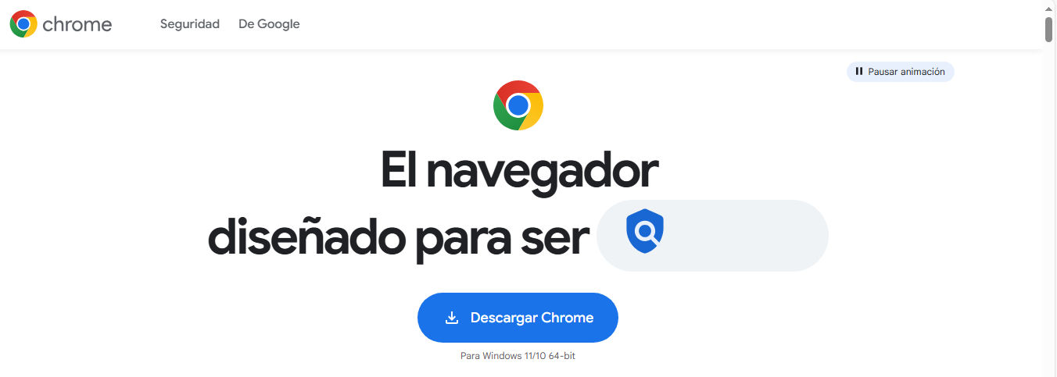
b) Procès de instal·lació:
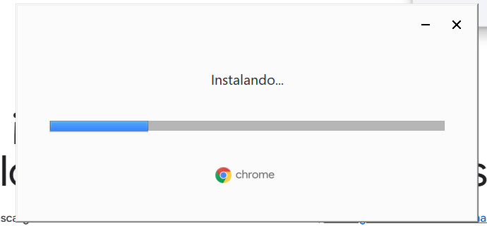

c) Resultat final de la instal·lació i de la configuració del programari:
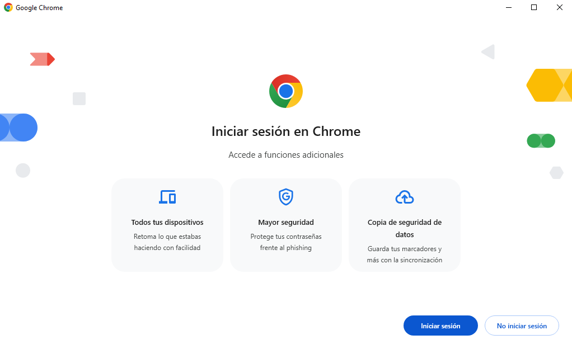

6.2. Expliqueu com es realitza l’actualització automàtica o manual del navegador que heu instal·lat. Incloeu una captura de pantalla que mostri la finestra d'actualització o el procés d'actualització.

Li donem al menú de Chrome → Configuración → Información de Chorme → Aquí podrem veure tota la informació del nostre navegador i si hi ha alguna actualització disponible.

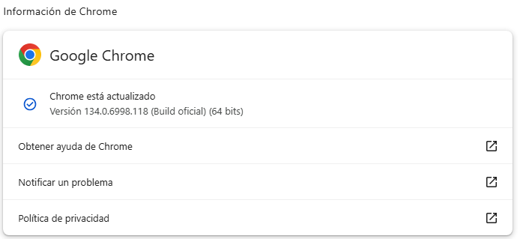

6.3. Desinstal·leu el navegador web que heu instal·lat a l’apartat 6.1 i expliqueu el procés seguit.

Opció A: Configuración → Aplicaciones → Busquem «Google Chrome» i Desinstalar.

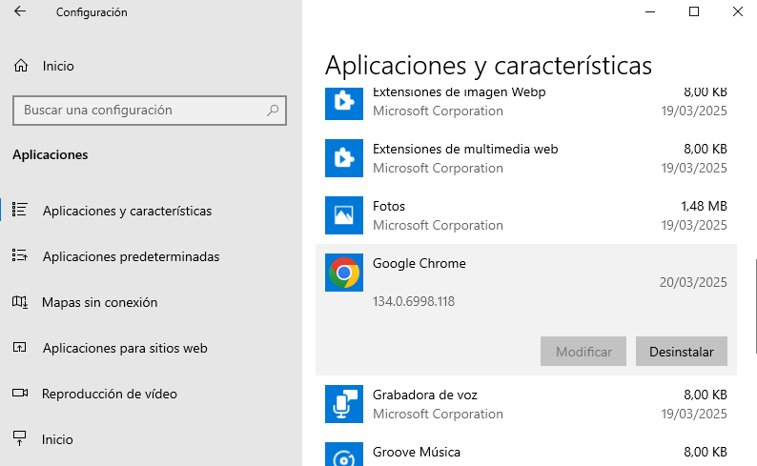

Opció B: Obrim CMD i posem «appwiz.cpl» aixó ens portarà a «Programas i características» → Busquem «Google Chrome» i Desinstalar.

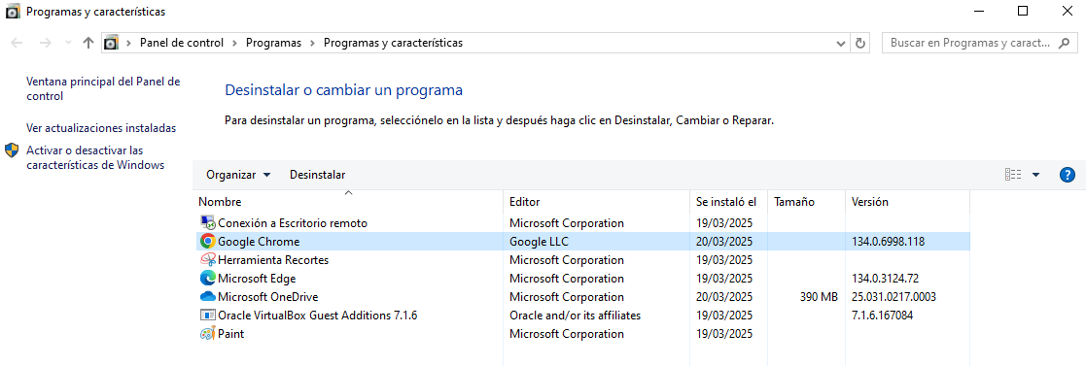
Una vegada comencem amb la eliminació del navegador ens preguntarà de nou si volem permetre que aquesta acció faci canvis en el nostre sistema i si estem segurs de que el volem eliminar → Ens dona la opció si volem guardar les dades de navegació i li donem a Desinstalar.

Tercera part. Administració de sistemes operatius propietaris (total: 4 punts)

Administració de sistemes operatius propietaris

Activitat 7. (1 punt) Gestió d’usuaris i grups.

7.1. Descriviu els passos per crear un nou usuari local de tipus estàndard a Windows 10. Adjunteu una captura de pantalla del procés.

Configuración → Cuentas → Familia y otros usuarios → Agregar a otra persona en este equipo → S’obrirà una finestra on ens demanarà com iniciarà sessió el nou usuari, posarem «No tengo los datos de inicio de sesión de esta persona» → Ens donarà la opció de crear un compte nou, posarem «Agregar un usuario sin cuenta Microsoft» → Li posem un nom al nou usuari, podem posar contrasenya si volem i finalitzar.

a) Pantalla de creació de l’usuari:

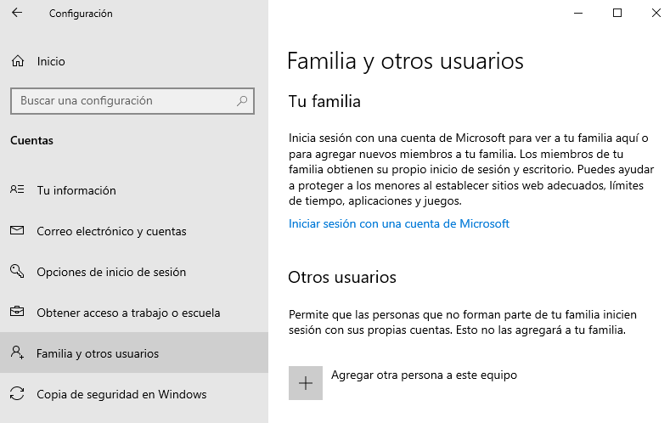
b) Pantalla amb l’usuari creat:

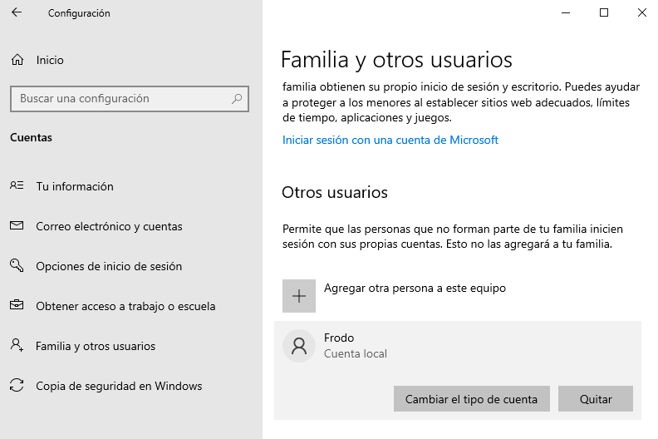
7.2. Expliqueu com modificar les propietats de l'usuari creat al punt anterior, canviant la seva contrasenya i actualitzant el tipus d'usuari a "Administrador". Incloeu una captura de pantalla que mostri els canvis realitzats.

a) Canvi de contrasenya:

Obrim el CMD → escrivim «lusrmgr.msc → s’obrirà una finestra de «Usuarios y grupos locales» → Carpeta Usuarios i escollim a quin usuari modifiquem la contrasenya.
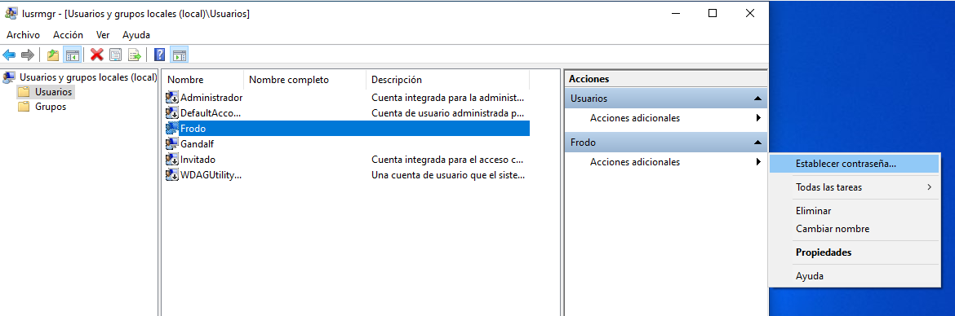
b) Canvi a administrador:

Configuración → Cuentas → Familias y otros usuarios → Seleccionem l’usuari que volem fer administrador → Cambiar el tipo de cuenta → Seleccionem «Administrador» i Aceptar.

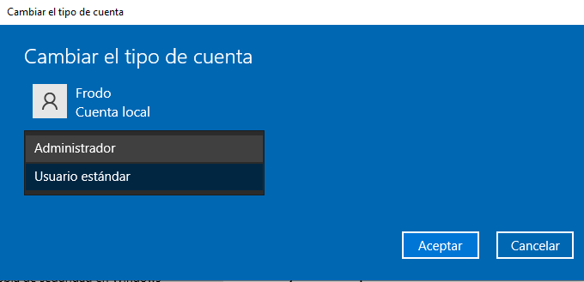

7.3. Descriviu el procediment per crear un grup d'usuaris anomenat "Estudiants" a Windows 10. Adjunteu una captura de pantalla del grup creat.

Símbol del sistema escrivim «lusrmgr.msc» → Usuarios y grupos locales (part esquerra) clicar l’opció de Grupos → Acciones adicionales (part dreta) clicar l’opció de Grupo nuevo... → Afegim nom del grup i una descripció i acceptem → veurem el grup nou a la llista de grups.

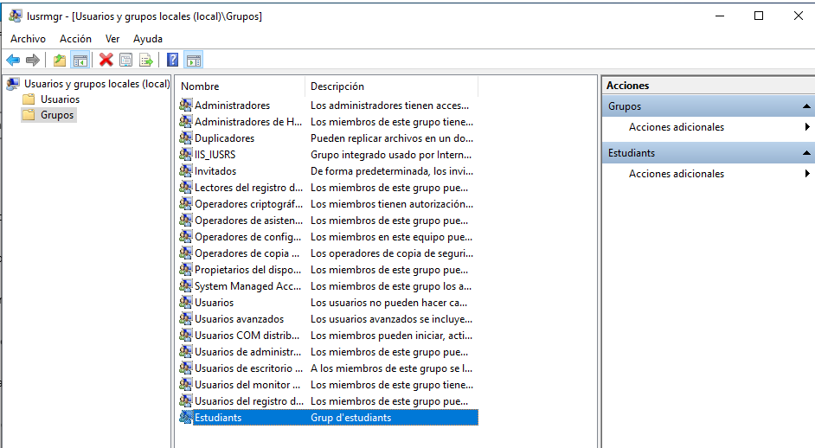

7.4. Expliqueu com afegir l'usuari creat al punt 7.1 al grup "Estudiants" creat al punt 7.3. Detalleu els passos i incloeu una captura de pantalla del procés.

Símbol del sistema escrivim «lusrmgr.msc» → Usuarios y grupos locales (part esquerra) clicar l’opció de Grupos → Fem doble clic sobre el grup Estudiants → Agregar → Escrivim a l’apartat «Escriba los nombres de objeto que desea seleccionar» el nom de l’estudiant i li donem a Comprobar nombres i Aceptar → Aplicar → Podem tornar a ficar-nos dins del grup Estudiants i podem comprovar que l’estudiant es dins del grup.

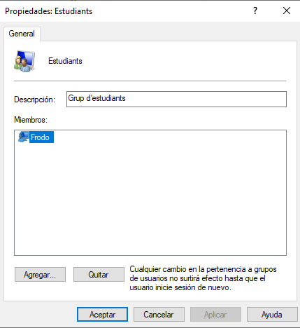
7.5. Descriviu els passos per eliminar completament el compte d'usuari i el grup creat al sistema. Incloeu una captura de pantalla que mostri el procés d'eliminació.

a) Eliminar a l’usuari: Símbol del sistema escrivim «lusrmgr.msc» → Usuarios y grupos locales (part esquerra) clicar l’opció de Usuarios → Escollim l’usuari a eliminar i a la part de «Acciones» sortirà el nom de l’usuari → Acciones adicionales → Eliminar → Sortirà un missatge d’advertència de que eliminarem completament tota la informació de l’usuari i li donem a Sí → Si l’usuari es administrador ens tornarà a sortir un missatge d’advertència de que eliminarem a un usuari administrador i ens adverteix que tinguem un altre usuari amb rol d’administrador i acceptem i ja tindrem l’usuari eliminat.

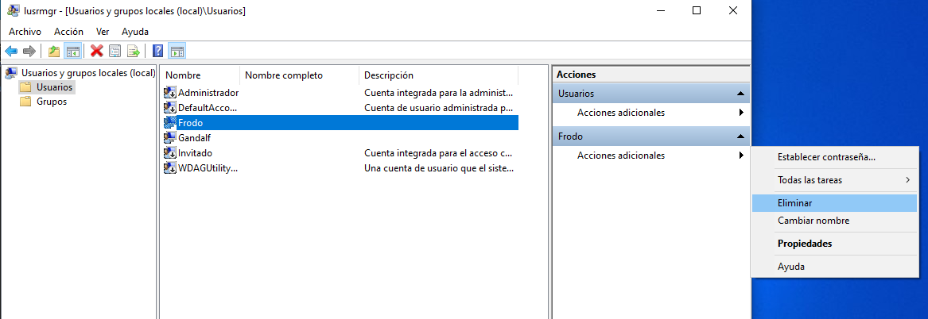
b) Eliminar al grup: Eliminar a l’usuari: Símbol del sistema escrivim «lusrmgr.msc» → Usuarios y grupos locales (part esquerra) clicar l’opció de Grupos → Escollim el grup a eliminar i a la part de «Acciones» sortirà el nom del grup → Acciones adicionales → Eliminar → Sortirà un missatge d’advertència de que eliminarem completament tota la informació del grup i li donem a Sí i ja tindrem el grup eliminat.

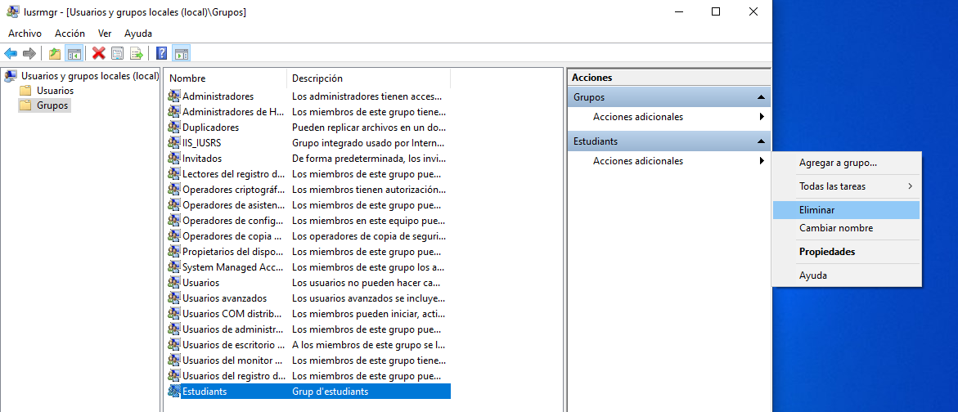

Activitat 8. (0,75 punts) Administració de processos del sistema operatiu.

8.1. Obriu un navegador web a Windows 10 i imagineu que no respon i no podeu tancar-lo. Accediu a l'Administrador de tasques i visualitzeu la utilització dels recursos pel navegador. Finalitzeu el programa. Expliqueu els passos seguits i adjunteu una captura de pantalla representativa del procés.

Ctrl + Alt + Spr → Administrador de tareas → Busquem el programa que no respon i li donem a Finalizar tarea per tancar de forma forçosa el programa.

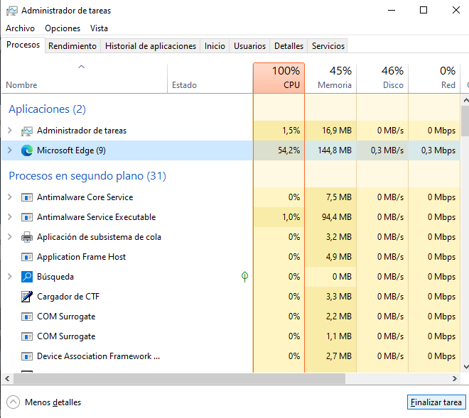

8.2. Utilitzant l'Administrador de tasques, ordeneu els processos per "CPU". Quin procés està utilitzant més recursos de la CPU? Adjunteu una captura de pantalla on es vegi aquesta informació.

Ordenem els processos clicant a sobre de CPU i la llista s’endreçarà en ordre de més a menys. En aquest exemple veiem que el navegador Microsoft Edge es l’aplicació que més CPU està utilitzant amb un 39,1%.

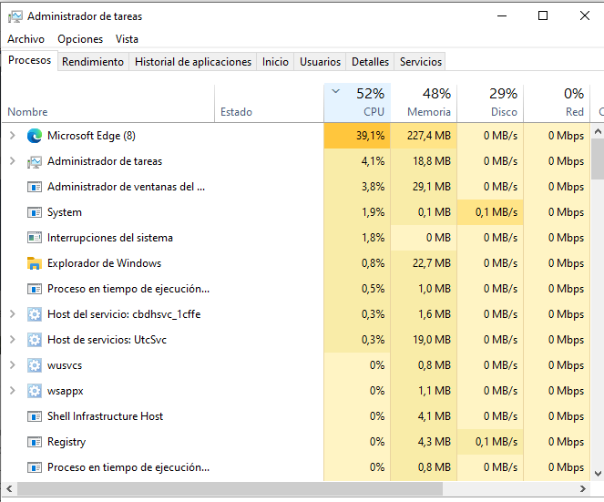

8.3. Expliqueu què són els processos en segon pla i com podeu veure els processos en segon pla que s'estan executant al vostre equip. Feu una captura de pantalla dels processos en segon pla actius.

Els processos en segon pla són programes que funcionen sense que els vegis a la pantalla. No tenen una finestra oberta, però segueixen treballant perquè l’ordinador funcioni.

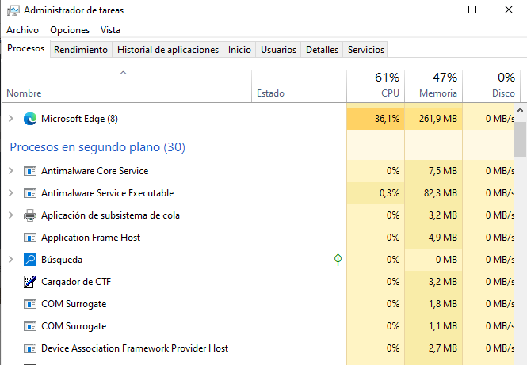
Activitat 9. (0,50 punts) Gestió de la memòria.

9.1. Què és la memòria virtual i per què és important en el funcionament del sistema operatiu? Quin arxiu utilitza Windows 10 per emmagatzemar les dades que no poden ser allotjades a la memòria RAM? Mostreu una captura de pantalla que indiqui la ubicació d'aquest arxiu al disc dur.

La memòria virtual és com un espai extra al disc dur que l’ordinador utilitza quan la memòria RAM s’omple.

L’arxiu que utilitza Windows 10 per emmagatzemar les dades que no poden ser allotjades a la memòria RAM es pagefile.sys. Aquest arxiu pot estar ocult a la unitat C: per defecte.

Per fer-ho visible a la pestanya Vista → Opciones → Cambiar opciones de carpeta y cerca → Pestanya Ver → Configuración avanzada → Busquem «Ocultar archivos protegidos del sistema operativo» i desseleccionem → Ens sortirà una advertència perquè es un arxiu essencial per el sistema operatiu i cliquem que Sí i apliquem els canvis → Ara ja podem veure l’arxiu.

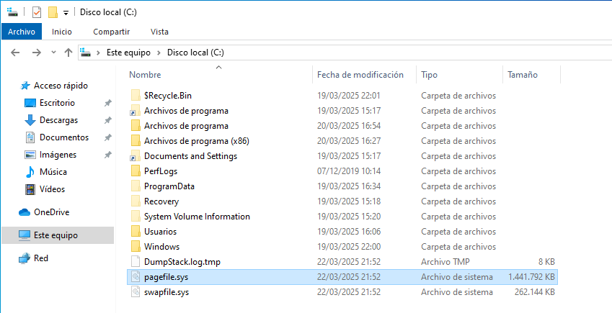

9.2. Utilitzant el Monitor de recursos, comproveu la quantitat de memòria física que utilitza el vostre sistema actualment. Quins valors apareixen per a la memòria total, utilitzada i lliure? Incloeu una captura de pantalla amb aquesta informació.

Obrim el Administrador de tareas → Pestanya Rendimiento → Abrir el Monitor de recursos.

Memòria total: Instal·lada 4095 Mb
Memòria utilitzada : 1769 Mb
Memòria disponible: 2283 Mb

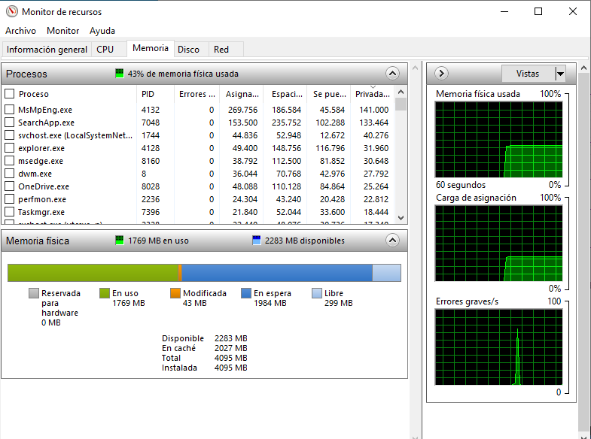

Activitat 10. (0,5 punts) Gestió dels dispositius d’emmagatzematge.

10.1. Creeu una nova carpeta anomenada C:\Documents i configureu els permisos perquè només el vostre usuari pugui accedir-hi, mentre que altres usuaris no tinguin permisos. Expliqueu el procés seguit i adjunteu una captura de pantalla.

Crear una carpeta a C:\ amb el nom «Documents» → botó dret de la carpeta creada i Propiedades → Pestanya Seguridad → Si el nostre usuari no surt a la llista li donem a Agregar → Busquem el nostre usuari i acceptar → Seleccionem el nostre usuari i seleccionem Control total a Permitir → Apliquem i acceptar.

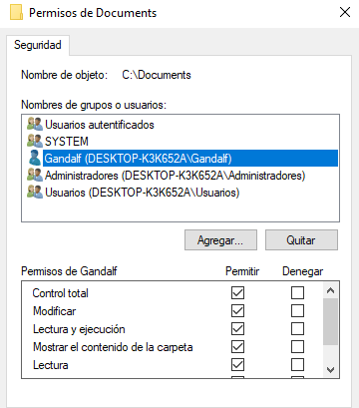

10.2. Protegiu tota la informació de la carpeta C:\Documents amb una contrasenya utilitzant el sistema de xifratge disponible a Windows 10. Descriviu els passos realitzats i incloeu una captura de pantalla que mostri el procés de xifratge.

Premem botó dret a sobre de la carpeta Documents i Propiedades → Pestanya General → Opciones avanzadas → Atributos de compresión y cifrado → Seleccionem Cifrar contenido para proteger datos i acceptar → Apliquem i acceptem.

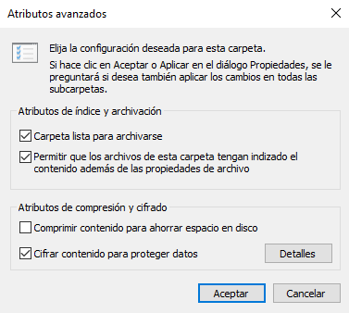
Sortirà un candau al costat de la carpeta.

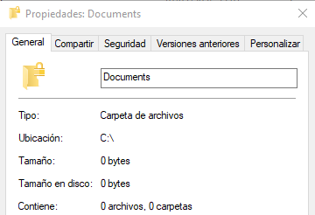

Activitat 11. (0,5 punts) Guions administratius.

11.1. Creeu un guió amb PowerShell amb les següents línies de codi:

#Guió
Write-Output "La data i hora actual és: "
date

Expliqueu què és un guió administratiu i què fa cada línia del guió que acabeu de crear.

Un guió administratiu es un conjunt de comandes que es poden executar automàticament per realitzar tasques a l’ordinador.

Executeu el guió administratiu utilitzant PowerShell i feu una captura de pantalla on es vegi el resultat.

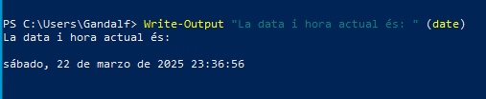

11.2. Modifiqueu el guió anterior per incloure el vostre nom abans de la data i hora.

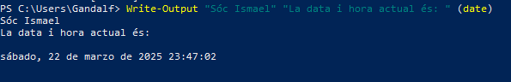

Activitat 12. (0,75 punts) Mètodes per a la recuperació del sistema operatiu.

12.1. Expliqueu què és la recuperació del sistema en Windows 10 i per què és important activar aquesta opció. Realitzeu un procés de restauració del sistema per solucionar un problema hipotètic (per exemple, un error de programari). Documenteu els passos seguits i feu una captura de pantalla de la finestra de restauració del sistema.

Aquesta opció permet tornar l’ordinador a un estat anterior mitjançant punts de restauració. Es important per exemple si el sistema comença a fallar tornar-lo a un estat anterior mitjançant la Recuperació del sistema.

Primer pas crearem un punt de restauració → Escrivim al buscador de Windows «Crear punto de restauración» → S’obrirà la finestra de Propiedades del sistema i a la pestanya Protección del sistema a la opció Configurar posem activem la protecció del disc per poder crear un punt de restauració.

Segon pas crear el punt de restauració des de la mateixa finestra de Propiedades del sistema → A la pestanya Protección del sistema premem Crear i s’obrirà una finestra on podem ficar-li un nom a la restauració → Un cop s’hagi creat el nostre punt de restauració sortirà una finestreta amb l’afirmació de que el nostre punt de restauració s’ha creat correctament.

Tercer pas a la mateixa finestra de Propiedades del sistema premem Restaurar sistema → Ens sortirà una pantalla de Restaurar archivos y configuración del sistema i Següent → Escollim el punt de restauració del sistema desitjat i Següent → La següent pantalla serà de confirmació del punt de restauració i Finaltzar → Ens sortirà una finestra amb un missatge d’advertència de que una vegada comenci el procés no és podrà interrompre i li donem al Sí → Desprès del procés de restauració és reiniciarà el nostre ordinador i una vegada reiniciat sortirà una finestreta amb el missatge de confirmació de que la restauració ha estat un exit.

a) Finestra de Propiedades del sistema:

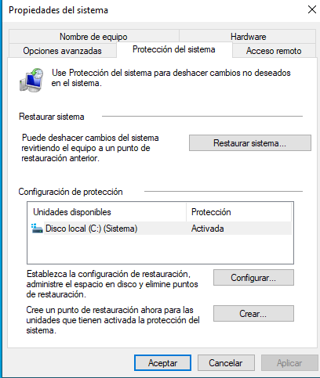

b) Escollim el nostre punt de restauració:

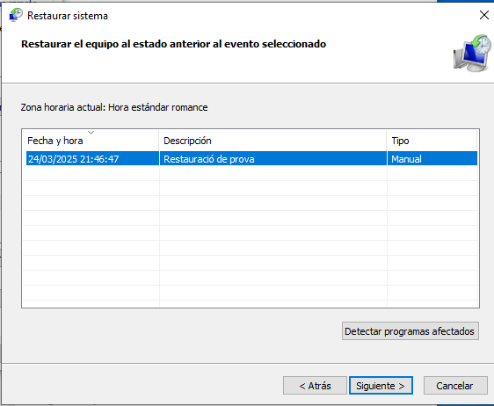
c) Procés de restauració finalitzat:

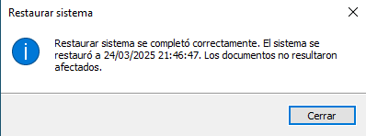

12.2. Descriviu el procés per crear una còpia de seguretat d’una carpeta a Windows 10 en un dispositiu extern (per exemple, un USB). Expliqueu els avantatges d’utilitzar aquesta unitat en cas de fallada del sistema operatiu.

Connectem un USB al nostre ordinador → copiem la carpeta desitjada del nostre ordinador i l’enganxem a dins del nostre USB.

D'aquesta manera ens assegurem que la carpeta i els seus continguts estan protegits contra fallades del sistema i una possible pèrdua de dades, també tindrem la carpeta disponible fora de l'ordinador.

Un altre opció és fer copies de les carpetes o arxius a GitHub que és un lloc on pots guardar i organitzar els arxius a internet per accedir-hi des de qualsevol dispositiu i per tornar a versions anteriors si passa algun error.

12.3. Quines són les opcions de recuperació avançada disponibles a Windows 10 (com el mode segur o la restauració d’imatge del sistema)? Expliqueu com accedir-hi i per què poden ser útils per a la solució de problemes.

Configuración → Actualizacion y seguridad → Recuperación → Inicio avanzado → Reiniciar ahora → L’ordinador es reiniciarà i ens donarà a escollir entre tres opcions: 1. Continuar 2. Solucionar problemas i 3. Apagar el equipo → 2. Solucionar problemas → Opciones avanzadas.

Les opcions disponibles son les següents:

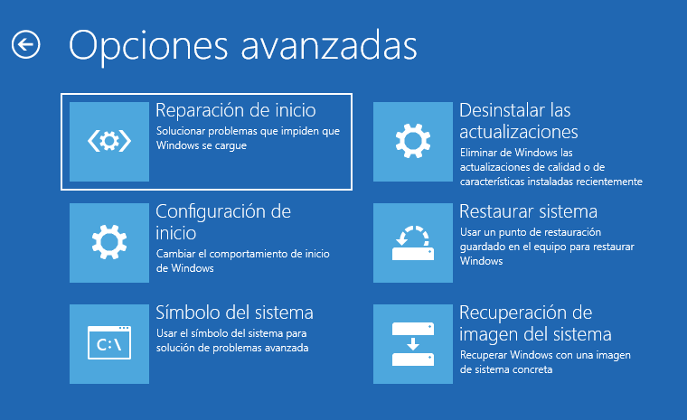
Aquestes opcions són útils quan Windows 10 no funciona correctament i ens permet una solució sense haver de reinstal·lar tot el sistema.

